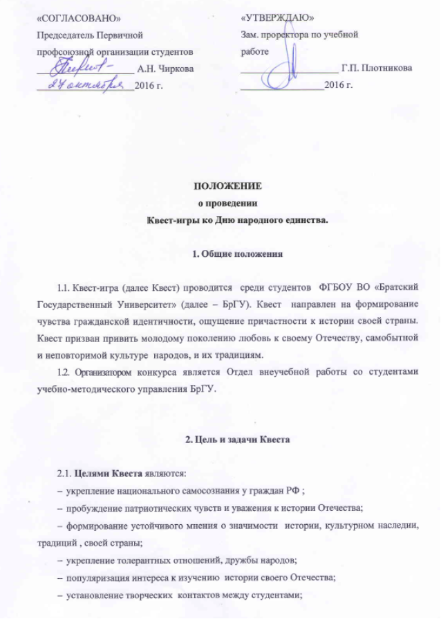

2.2. Задачи Квеста:
- патриотическое воспитание на основе духовного наследия, ценностей и
традиций национальной культуры;
- создание среды творческого общения между молодежью;
- развитие творческого потенциала участников, направленного на
формирование любви к Отечеству, гордости за его духовное, культурное
наследие;
- формирование навыков командной работы, основанном на взаимоуважении и товариществе в студенческой среде;
- адаптация студентов младших курсов на начальном этапе обучения ;

- Участники Квеста

3.1. Участниками Квеста являются студенты очной формы обучения ФГБОУ ВО «Братский Государственный Университет».

- Порядок проведения Квеста

4.1. ФГБОУ ВО «Братский Государственный Университет» проводит Квест
3 ноября 2016 года на базе университетских комплексов БрГУ (ул. Макаренко, 40 к.1).
4.2. В Квесте принимают участие команды факультетов в количестве 6 человек
(из них 5 человек - основной состав команды (3 парня; 2 девушки) 1 человек - «наставник» команды. «Наставник» - студент 2-4 курса).
4.3. Участникам Квеста необходимо подать заявку в установленной форме (Приложение 1) в срок до 31 октября 2016 г. включительно.
4.4. Прием заявок на участие в Квесте осуществляется в Отделе внеучебной работы со студентами (ауд. 3102).
4.5. 4.3. Регистрация команд начинается 3 ноября в 14:30 в холе учебно-лабораторного корпуса №3. В 15:00- старт Квеста.
4.6. Квест будет проходить в формате марафона: участникам предлагается пройти ряд станций с заданиями, согласно полученному маршрутному листу.
4.7. Каждая команда должна подготовить:
- название команды, девиз;
- подобрать стилистику команды - отличительный элемент, отражающий исконно русскую культуру;
4.8. Критерии участия команды:
-форма одежды – удобная, теплая;
- у каждого участника при себе должны быть перчатки или варежки;
- собрать набор специальных принадлежностей (краски «Гуашь», кисточка, шляпа, пластмассовый стаканчик, трубочка, бусы, платок, шапка, шарф, флажок, бабочка мужская, очки, 6 черных пуговиц, парик, палантин яркий, 6 красных пуговиц, темная ткань-1м)
4.9. При отсутствии хотя бы одного из вышеперечисленных элементов – команда снимается с участия в данном мероприятии.

- Подведение итогов Квеста

5.1. Итоги Квеста подводятся независимой счётной комиссией. Состав комиссии утверждается решением организаторов Квеста.

- Награждение участников

6.1. Подведение итогов Квеста начинается со сдачи маршрутного листа членам счётной комиссии.
6.2. Результат участия команды подводится согласно сумме заработанных баллов на каждой станции.
6.3. Максимальная оценка на каждой отдельной станции индивидуальная –согласно конкретному заданию.
6.4. Организатор имеет право дать команде 1 бонусный жетон (дает +1 балл к общему зачёту) за стиль, особенное исполнение девиза команды, кричалки и т.п.
6.4. По итогу работы счётной комиссии все маршрутные листы и бонусные жетоны возвращаются командам, после чего озвучивается общий результат игры.

- Финансирование

7.1. Финансирование Квеста осуществляется на основании сметы.
7.2. Финансирование Квеста осуществляется за счёт средств Первичной профсоюзной организации студентов ФГБОУ ВО «БрГУ»
Приложение 1
Заявка на участие в Квест- игре, посвященной Дню народного единства

Факультет
Название команды
№ п/п | Ф.И.О. | Группа | Контактный телефон
1.
2.
3.
4.
5.
6.
*Даю согласие на обработку моих персональных данных обусловленных Федеральным законом «О персональных данных» от 27.07.2006 N 152-ФЗ , который гласит:
1. Обработка персональных данных должна осуществляться на законной и справедливой основе.
2. Обработка персональных данных должна ограничиваться достижением конкретных, заранее определенных и законных целей. Не допускается обработка персональных данных, несовместимая с целями сбора персональных данных.
3. Не допускается объединение баз данных, содержащих персональные данные, обработка которых осуществляется в целях, несовместимых между собой.
4. Обработке подлежат только персональные данные, которые отвечают целям их обработки.
5. Содержание и объем обрабатываемых персональных данных должны соответствовать заявленным целям обработки. Обрабатываемые персональные данные не должны быть избыточными по отношению к заявленным целям их обработки.
6. При обработке персональных данных должны быть обеспечены точность персональных данных, их достаточность, а в необходимых случаях и актуальность по отношению к целям обработки персональных данных. Оператор должен принимать необходимые меры либо обеспечивать их принятие по удалению или уточнению неполных или неточных данных.
7. Хранение персональных данных должно осуществляться в форме, позволяющей определить субъекта персональных данных, не дольше, чем этого требуют цели обработки персональных данных, если срок хранения персональных данных не установлен федеральным законом, договором, стороной которого, выгодоприобретателем или поручителем по которому является субъект персональных данных. Обрабатываемые персональные данные подлежат уничтожению либо обезличиванию по достижении целей обработки или в случае утраты необходимости в достижении этих целей, если иное не предусмотрено федеральным законом.
Дата __.10.2016г.

Подпись зам.декана по воспитательной работе _____________________

Приложение 2

План мероприятия:

14:30-начало регистрации в холе учебного корпуса №3
15:00 –старт Квест-игры на площадке учебного корпуса №3
16:30-закрытие Квест-игры в учебном корпусе №1 (ауд. А1301)

